1. Concepto de sistema operativo. Elementos y estructura del Sistema Operativo.

Caso práctico


A Fernando le han regalado un juego de ordenador, lo va a instalar en su ordenador, pero a la hora de encender el ordenador le sale el mensaje:
Operating System not found
DISK BOOT FAILURE, INSERT SYSTEM DISK AND PRESS ENTER.
Busca el mensaje en Internet y resulta que es porque al arrancar el sistema no encuentra el sistema operativo. Se da cuenta que sin el sistema operativo el ordenador no vale para nada.

El ordenador sirve para procesar información en forma de datos, que pueden ser textos, imágenes, tablas de hojas de cálculo, etc. También maneja información que servirá para procesar esos datos, son las aplicaciones informáticas o programas, por ejemplo, los procesadores de texto.
Pero además necesito otro tipo de software fundamental o básico sin el cual el ordenador no puede funcionar: es el sistema operativo. El sistema operativo va a ser el encargado de coordinar todo el hardware.

Reflexiona

¿Quién crees qué es el que realiza todo el trabajo de coordinación dentro del equipo?
¿Quién crees que gestiona todos los recursos hardware del sistema informático?
En esta unidad vas a estudiar el software base de un sistema informático, es decir, el sistema operativo, elementos, funciones, así como la clasificación de los sistemas operativos actuales.

1.1. ¿Qué es un Sistema Operativo?
El sistema operativo (SO) es un conjunto de programas, servicios y funciones que gestionan y coordinan el funcionamiento del hardware y del software. Gracias al sistema operativo, el hardware se identifica, se reconoce, y el sistema informático empieza a funcionar. Posteriormente, mediante los programas y las aplicaciones del propio sistema operativo, el usuario podrá realizar determinadas funciones.
Con el software de aplicaciones funcionando, por encima, del sistema operativo, el usuario completará las necesidades de utilización del sistema informático. Por ejemplo un programa de aplicación podría ser una hoja de cálculo o el navegador web que estás utilizando para seguir este curso. Sin el sistema operativo proporcionando acceso a los recursos del ordenador (pantalla, impresora, memoria, procesador, etc.) y controlando todos los procesos, los programas de aplicación no podrían funcionar.
Por otro lado, el SO ofrece al usuario la forma de comunicarse con el ordenador, bien mediante el teclado (entorno o interfaz texto), bien mediante otros dispositivos, como el ratón (entorno o interfaz gráfica).

El sistema operativo es el que realiza todo el trabajo dentro del equipo. El usuario utiliza el hardware, pero se despreocupa de gestionarlo o administrarlo. Gracias a una interfaz sencilla (medio de comunicación entre usuario y equipo), proporciona al usuario una comunicación directa, sin que éste tenga que preocuparse de la gestión de memoria, del procesador o de cualquier otro recurso o componente de hardware. También sirve para que el usuario utilice software de aplicaciones y éste se despreocupe de la posición de memoria en la que se almacena, por ejemplo, el texto que está tecleando, o simplemente de qué forma se reproduce una lista musical de un CD-ROM.
Un sistema operativo es un programa que actúa como intermediario entre el usuario y el hardware del ordenador y su propósito es proporcionar el entorno en el cual el usuario pueda ejecutar programas. Entonces, el objetivo principal de un sistema operativo es, lograr que el sistema informático se use de manera cómoda, y el objetivo secundario es que el hardware del computador se emplee de manera eficiente.

Autoevaluación
El sistema operativo coordina el hardware del equipo según las aplicaciones que esté utilizando ¿El sistema operativo es un programa en sí mismo?
¿Que objetivos tiene un sistema operativo?

.2. Elementos de un Sistema Operativo
La estructura de un sistema operativo varía en función de muchos parámetros, sin embargo, prácticamente todos ellos se pueden estructurar en tres partes: el núcleo kernel, las utilidades de bajo nivel del sistema y la interfaz de usuario.

El núcleo o Kernel
El kernel es el núcleo del sistema operativo y se considera la parte más esencial. Es el software responsable de facilitar a los distintos programas acceso seguro al hardware de la computadora. Acceder directamente al hardware de un ordenador puede ser muy complejo, por lo que el núcleo implementa una serie de abstracciones del hardware para facilitar el uso de éste a los programadores y esconder, así, la complejidad real.
Cuando arranca el computador, el kernel se carga en memoria y actúa directamente sobre el hardware.

Las Aplicaciones base o de bajo nivel
Entendemos por aplicaciones de bajo nivel del sistema operativo el conjunto de programas que, sin formar parte del núcleo, ayudan al usuario en su tarea. En realidad no son más que programas que se ejecutan sobre el núcleo.

La interfaz de usuario o Shell
El Shell es un programa que nos ayuda a interactuar con el sistema operativo. Se suele denominar en español "intérprete de comandos" o "interfaz de órdenes de usuario" es decir, se relaciona más con las interfaces en modo texto, aunque este término también puede referirse a una interfaz gráfica o escritorio de usuario. Actúa como interfaz de comunicación entre el usuario y el ordenador, y cuando un usuario accede a un sistema automáticamente se arranca un Shell para que pueda trabajar. Cada usuario conectado al servidor tendrá un shell para su uso (no tiene porqué ser el mismo para todos).
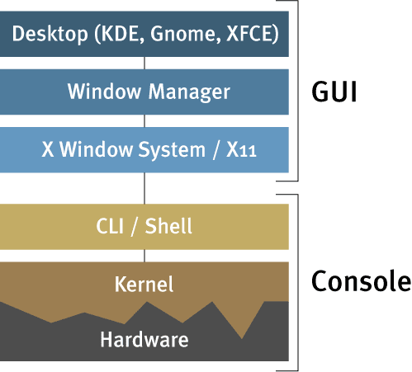
Actualmente hay muchas interfaces gráficas como GNOME, KDE, Unity, etc. y en modo texto bash, sh, dash, ksh, etc.
A través de la interfaz, el sistema operativo recibe las órdenes del usuario y las envía al núcleo para ser ejecutadas. Cuando un usuario escribe un comando, estas instrucciones son traducidas e interpretadas por el shell y enviadas al kernel, que las procesa y acciona a través del hardware.
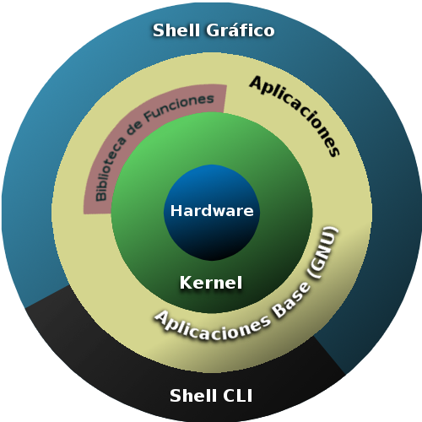
Más abajo, imágenes de algunas distribuciones Linux y su interfaz gráfica por defecto: Ubuntu con Unity, Debian con GNOME (entorno de escritorio que provee un gestor de ventanas intuitivo y atractivo poniendo un gran énfasis en la simplicidad, usabilidad y eficiencia), openSUSE con KDE (entorno basado principalmente en la personalización razón por la que es muy valorada en la transición desde otros sistemas gráficos tipo Windows), y un intérprete de comandos en modo texto o "en línea".
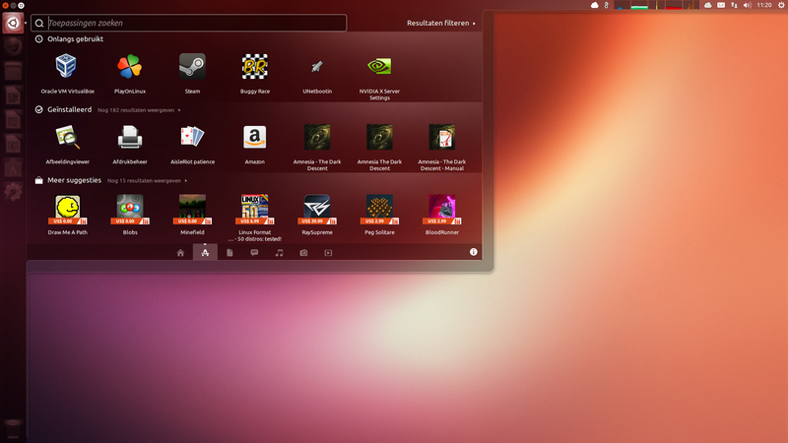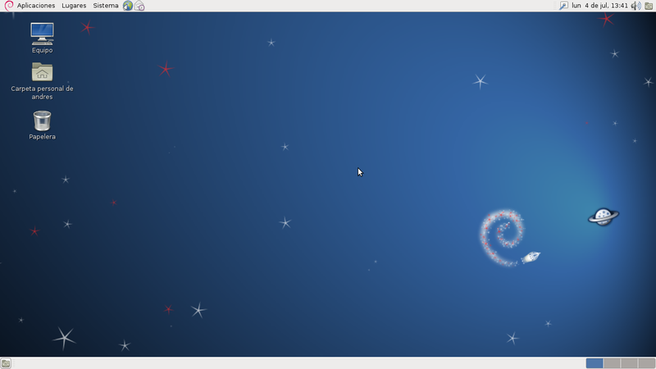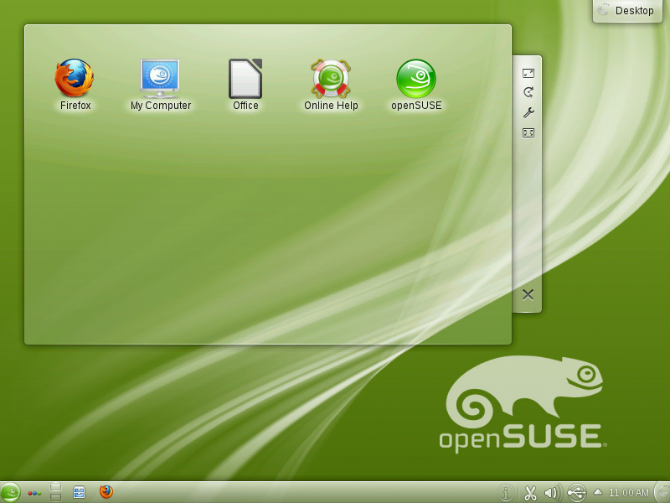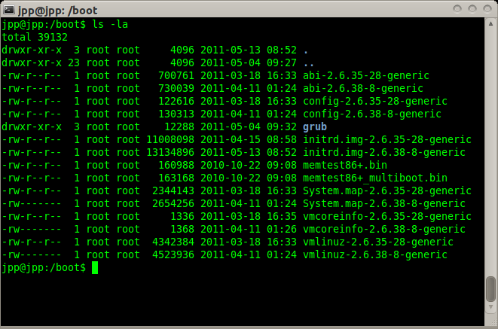

Autoevaluación
¿Cómo se denomina al conjunto de programas que se ejecutan sobre el núcleo?

1.3. Clasificación de los SO: Por los servicios ofrecidos (I)

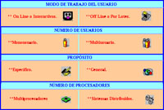
Es decir según la visión del usuario final:
Según el número de usuarios
Según el número de usuarios que los sistemas operativos pueden soportar de mane¬ra simultánea éstos se pueden clasificar en monousuario y multiusuario:
- Monousuario. Permite que los recursos de un ordenador estén a disposición de un único usuario en un momento determinado. Por ejemplo, MS-DOS, Windows 3.x Windows 9X, ME, NT 4.0, 2000 Profesional, XP, Vista, 7, 8 y 10.
- Multiusuario. Permite que varios usuarios pueden utilizar los recursos de un mismo ordenador a la vez. Los usuarios pueden utilizar el ordenador principal de la siguiente forma: mediante terminales (teclado y monitor), o bien mediante ordenadores clientes conectados al servidor. Estos sistemas como Windows NT Server, Novell, Windows 2000-2003-2008-2012 Server, UNIX o Linux, OS/400 (IBM AS/400), pueden atender a varios usuarios concurrentemente, así pues, tenemos distintas personas conectadas al mismo tiempo a una máquina, ejecutando sus procesos o aplicaciones.
Es evidente que el diseño, eficacia y funciones de un sistema operativo monousuario son inferiores a las de un multiusuario. Un sistema operativo monousuario controlará la impresora, por ejemplo, pero para un único usuario, por lo que la gestión de la misma será muy sencilla. En el caso de un sistema multiusuario, si varios usuarios pueden utilizar una misma impresora, el sistema operativo, además de controlar el hardware de la propia impresora, tendrá que controlar el orden y prioridad con que se imprimen los trabajos de impresión que los diferentes usuarios han enviado a la misma. Para ello, necesitará funciones de control de trabajos de impresión; funciones de control de prioridades de impresión; funciones de control de seguridad para indicar qué usuarios pueden imprimir y cuándo, etc.

Autoevaluación
Si en un sistema operativo no pueden estar más de un usuario trabajando simultáneamente, ese sistema operativo se dice que NO es...

Reflexión

¿Sistemas tan actuales como Windows Vista, 7, 8 y 10 son monousuario?

Retroalimentación
Windows XP, Vista, 7, 8 y 10 proveen soporte para ambientes personalizados por usuario, pero no admiten múltiples usuarios usando el escritorio del sistema concurrentemente (y son por lo tanto, son sistemas operativos monousuario); las versiones de servidor a partir de Windows 2000 Server proveen servicio de escritorio remoto a múltiples usuarios de forma concurrente a través de Terminal Services o Terminal Server.
Puedes investigar como desbloquear esta restricción y conseguir que varios usuarios a la vez puedan abrir sesión en Windows 10 por ejemplo. Comenta lo que has encontrado y si te parece interesante en el foro del curso.

1.4. Clasificación de los SO: Por los servicios ofrecidos (II)


Según el número de procesos o tareas
Según el número de procesos o trabajos que pueden correr al mismo tiempo se puede distinguir entre sistemas operativos monotarea y multitarea:
- Monotarea. Son aquéllos en que los recursos del sistema de computación son asignados a un programa hasta completar su ejecución y, por lo tanto, sólo permiten una tarea a la vez. El sistema operativo MS-DOS es monotarea.
- Multitarea. Este tipo de sistema operativo puede ejecutar varios programas o procesos de forma concurrente o simultánea. Esto trae como resultado que la CPU siempre tenga alguna tarea que ejecutar, aprovechando al máximo su utilización. Todos los SO nombrados en el apartado anterior menos el DOS son multitarea: NT 4.0, 2000, XP, Vista, 7, 8, 10 etc.. Todos los SO multiusuario son multitarea.
Los sistemas Windows 9X y ME merecen una atención especial, porque aunque son capaces de ubicar varios programas a la vez en memoria -como los anteriores- en realidad no saben utilizar más de un procesador: pseudomultitarea (falsa multitarea=monotarea).

¿Sabias que?

Para está clasificación de los sistemas operativos es independiente el número de procesadores que tenga el ordenador o sistema informático, si bien es necesario tener en cuenta que la multitarea real sólo se consigue cuando el equipo dispone de más de un procesador, ya que si sólo hay uno y paramos el tiempo, sólo encontraremos una tarea en ese momento.

Según el número de procesadores
En función de la cantidad de procesadores utilizados en el sistema, se puede diferenciar entre sistemas monoprocesador y multiprocesador:
- Monoprocesador. Es capaz de manejar solo un proceso del ordenador simultáneamente. Como el MS-DOS y Windows 95, 98, Millenium (ME).
- Multiprocesador. Son aquellos capaces de reconocer varios procesadores. Se necesita que el hardware del ordenador tenga varios procesadores o núcleos. El sistema gestionará su utilización administrará la carga de trabajo de cada uno. Cualquier sistema comercial después de la versión Millenium es multiprocesador: NT 4.0, 2000 Profesional, XP, etc.

Autoevaluación
¿Qué sistema operativo es capaz de usar más de un procesador?

1.5. Funciones del Sistema Operativo

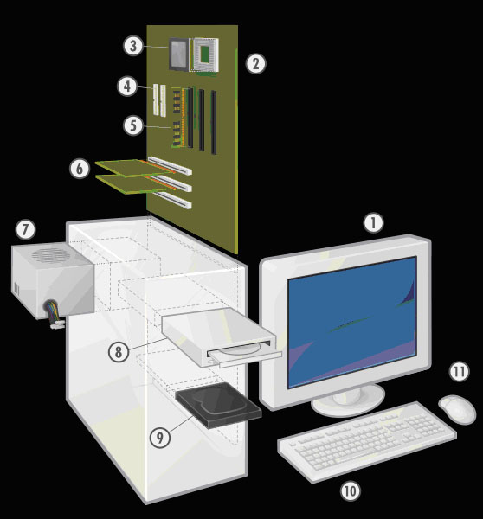
El sistema operativo, como elemento controlador de los distintos componentes del sistema, tiene encomendadas una serie de funciones. Las más importantes son las siguientes:
  - Administración del procesador.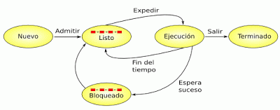
Un proceso, es un programa en ejecución. El sistema operativo se encarga, por lo tanto, de compartir la CPU entre los distintos procesos con el propósito de ser eficaz, dar buen tiempo de respuesta y un alto rendimiento.
  - Administración de la memoria.
La memoria principal de un ordenador es insuficiente, en general, para contener todos los programas, datos y procesos que se realizan en un momento dado. El administrador de memoria lleva en un registro las partes de memoria que se están utilizando y las que no. Así, reservará espacio de memoria para los nuevos procesos y liberará el espacio de los procesos que hayan finalizado.
  - Gestión de los dispositivos de entrada y salida o administración de periféricos.
Para facilitar esta función los diferentes periféricos incluyen habitualmente unos programas o drivers que se encargan, de manera transparente, de realizar la comunicación entre el sistema operativo y el dispositivo.
  - Administración del sistema de archivos.
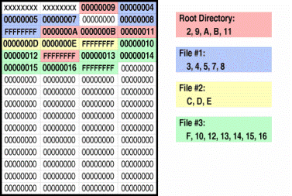Los archivos son administrados por una parte del sistema operativo conocida como sistema de archivos (File System). Éste es el encargado de diseñar en qué forma se guarda toda la información asociada a un archivo, así como cuál ha de ser esa información. Cada S.O. utiliza su propio sistema de archivos. Básicamente, funcionan cómo los ficheros de una biblioteca que te dicen dónde puedes encontrar un libro determinado en las estanterías; es decir, el sistema de archivos le dice al software dónde puede encontrar los archivos de datos guardados en el disco duro. Por ejemplo, si el procesador de textos quiere leer el fichero #1 de la imagen de la derecha, el SO irá al "índice del libro"/"tabla FAT del sistema de archivos" a buscar las páginas/partes en que se divide ese capítulo/fichero. Este índice recibe el nombre de tabla de inodos en los sistemas de archivo Linux y tabla FAT en sistemas de archivo Windows. Una vez que tenga esas posiciones, en el ejemplo: "3, 4, 5, 7, 8", el SO irá al área de datos o "páginas del libro" para leer esa información con sombreado de color amarillo. En este sombreado estarían los bits relativos al contenido de ese fichero, en la imagen se ve sobreimpreso el número de la página siguiente porque a veces las "páginas" no están seguidas y el fichero/disco se dice que está fragmentado (el fichero de hecho pega un salto y después de leer la posición/página 5 pasa a la 7 porque la posición 6 no tiene información). Como acabamos de ver, por cada archivo, Linux tiene asociado un elemento en esta tabla que contiene un número. Este número identifica la ubicación del archivo dentro del área de datos. Concretamente, el directorio raíz siempre tiene asignado el inodo 2.
  - Detección y tratamiento de los errores o control de errores.
Cuando el sistema operativo diagnostica un error, activa unos programas para detectar su causa y si es posible subsanarlo, y si no, para cancelar el programa e informar al usuario sobre las características del error encontrado.
  - Seguridad y protección del sistema o control de seguridad.
El sistema operativo, articula unos mecanismos de protección en una doble línea:
    - Autenticación. Garantiza la identidad de los usuarios, es decir, determina si un usuario es quien dice ser.
    - Privilegios. Especifica qué recursos puede utilizar cada usuario, es decir, qué puede hacer con cada uno de ellos.
  - Administración de redes.
    - La gestión y control de las comunicaciones de red.
    - Aspectos relacionados con la seguridad en la red, tanto en lo referente a gestión de permisos y usuarios como a protección frente a intrusos (virus, espías, etc.).

Autoevaluación
¿Qué funciones NO tiene un sistema operativo?
¿Cuál de las siguientes definiciones no encaja con la idea de sistema de archivos?

Para saber más

¿Te apetece ver el funcionamiento interno de un ordenador?, visualiza este vídeo: https://www.youtube.com/embed/p396FY31Mog

